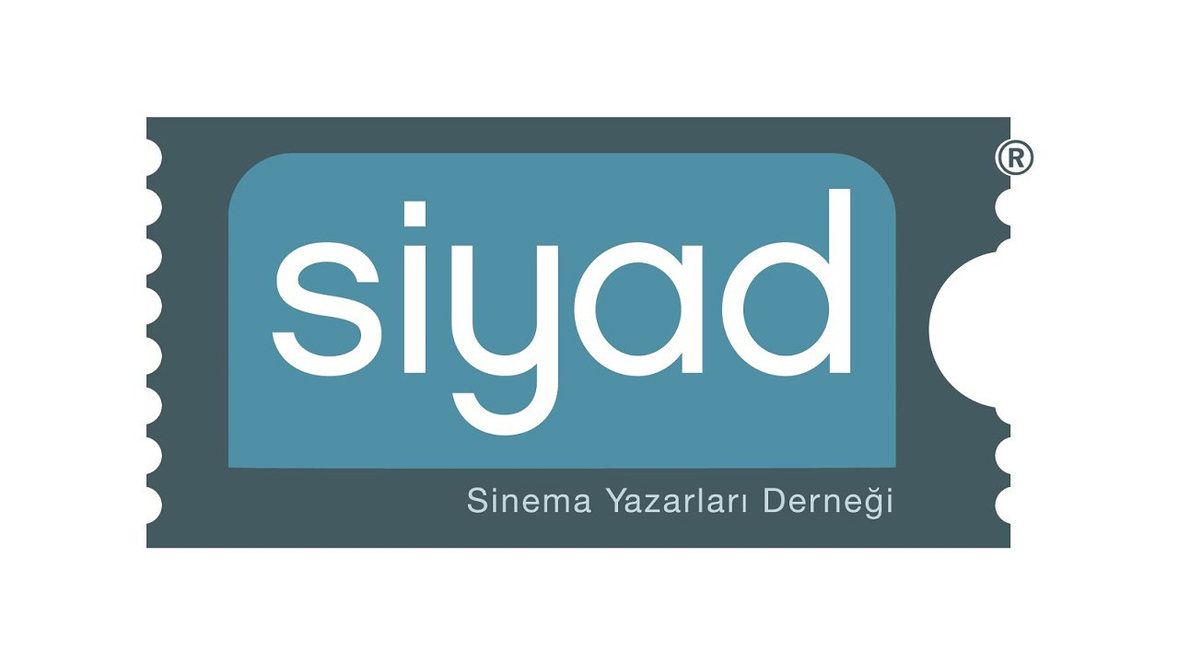

**SİYAD Türkiye Sineması Ödülleri Adayları Açıklandı, ‘Kurak Günler’ ve ‘Kerr’ En Çok Adaylık Alan İki Film Oldu**

SİYAD 55. Türkiye Sineması Ödülleri adayları belli oldu. Derneğe üye sinema yazarlarının oylarıyla belirlenen adaylıklarda ‘Kurak Günler’ 10 kategoride   
11 adaylık, ‘Kerr’ ise 10 adaylık kazandı. ‘Okul Tıraşı’ sekiz, ‘Beni Sevenler Listesi’ ile ‘Bergen’ ise yedişer adaylık elde etti.

Sinema Yazarları Derneği’nin (SİYAD), 55. Türkiye Sineması Ödülleri adayları belli oldu. 2022 yılı içinde sinemalarda gösterilen yerli yapımlar için 11 ayrı kategoride adaylar, dernek üyelerinin oylarıyla belirlendi. Buna göre Emin Alper’in yazıp yönettiği ‘Kurak Günler’ 10 kategoride 11 adaylık elde ederken, Tayfun Pirselimoğlu’nun ‘Kerr’ filmi 10 adaylık kazandı. Ödüllerde Ferit Karahan’ın ‘Okul Tıraşı’ filmi sekiz, Emre Erdoğdu’nun ‘Beni Sevenler Listesi’ ile 2022’nin en çok izlenen filmi ‘Bergen’ yedişer dalda adaylık elde etti. ‘Zuhal’ beş, ‘Anadolu Leoparı’ dört adaylıkla listeye girerken, ‘Dirlik Düzenlik’, ‘Bana Karanlığını Anlat’ ve ‘Dilberay’ ödüllerde birer adaylık kazandı.

Bu yılın aday listesinde dikkat çekici sonuçlar da yer aldı. Geçen yıl kaybettiğimiz iki usta oyuncu Rıza Akın (Kerr) ve Ayberk Pekcan (Dilberay) Yardımcı Erkek Oyuncu Performansı kategorisinde aday olarak yer aldı. ‘Bergen’ Yardımcı Kadın Oyuncu Performansı, ‘Kurak Günler’ ise Yardımcı Erkek Oyuncu Performansı kategorilerinde ikişer adaylık elde etti. Bir diğer dikkat çekici sonuç ise Erdem Şenocak’ın hem En İyi Erkek Oyuncu Performansı (Kerr) hem de Yardımcı Erkek Oyuncu Performansı (Kurak Günler) kategorilerinde iki adaylık elde etmesi oldu. SİYAD üyeleri ayrıca, Dijital Platformlarda Gösterime Giren En İyi Film kategorisi için, ilk gösterimi dijital platformlarda gerçekleştirilen beş uzun metraj yerli filmi aday gösterdi. SİYAD bünyesinde oluşturulan kurullar da çalışmalarını tamamlayarak Uzun Belgesel, Kısa Belgesel, Kısa Film ve Giovanni Scognamillo Fantastik Film Ödülü adaylarını açıkladı.

Açıklanan adaylar SİYAD üyelerinin oylarına sunulacak ve her kategoride yılın en iyisi belirlenecek. Ödüller, önümüzdeki günlerde düzenlenecek törende sahiplerine verilecek.

**55. SİYAD TÜRKİYE SİNEMASI ÖDÜLLERİ ADAYLARI**

**EN İYİ FİLM**

Beni Sevenler Listesi

Kerr

Kurak Günler

Okul Tıraşı

Zuhal

**EN İYİ YÖNETMEN**

Emin Alper (Kurak Günler)

Nazlı Elif Durlu (Zuhal)

Emre Erdoğdu (Beni Sevenler Listesi)

Ferit Karahan (Okul Tıraşı)

Tayfun Pirselimoğlu (Kerr)

**EN İYİ SENARYO**

Gülistan Acet-Ferit Karahan (Okul Tıraşı)

Emin Alper (Kurak Günler)

Nazli Elif Durlu-Ziya Demirel (Zuhal)

Emre Erdoğdu (Beni Sevenler Listesi)

Tayfun Pirselimoğlu (Kerr)

**EN İYİ KADIN OYUNCU PERFORMANSI**

Farah Zeynep Abdullah (Bergen)

Asiye Dinçsoy (Dirlik Düzenlik)

Aslıhan Gürbüz (Bana Karanlığını Anlat)

İpek Türktan (Anadolu Leoparı)

Nihal Yalçın (Zuhal)

**EN İYİ ERKEK OYUNCU PERFORMANSI**

Halil Babür (Beni Sevenler Listesi)

Selahattin Paşalı (Kurak Günler)

Uğur Polat (Anadolu Leoparı)

Erdem Şenocak (Kerr)

Samet Yıldız (Okul Tıraşı)

**EN İYİ YARDIMCI KADIN OYUNCU PERFORMANSI**

Jale Arıkan (Kerr)

Hayal Köseoğlu (Beni Sevenler Listesi)

Nergis Öztürk (Bergen)

Tilbe Saran (Bergen)

Selin Yeninci (Kurak Günler)

**EN İYİ YARDIMCI ERKEK OYUNCU PERFORMANSI**

Rıza Akın (Kerr)

Erol Babaoğlu (Kurak Günler)

Ekin Koç (Okul Tıraşı)

Ayberk Pekcan (Dilberay)

Erdem Şenocak (Kurak Günler)

**EN İYİ GÖRÜNTÜ YÖNETMENİ**

Nick Cooke (Anadolu Leoparı)

Türksoy Gölebeyi (Okul Tıraşı)

Christos Karamanis (Kurak Günler)

Mirsad Herovic (Bergen)

Andreas Sinanos (Kerr)

**EN İYİ MÜZİK**

Mazlum Çimen- Saki Çimen (Bergen)

Yusuf Tan Demirel-Alexander Lawrence (Zuhal)

Nikos Kypourgos (Kerr)

Ali Güçlü Şimşek (Beni Sevenler Listesi)

Stefan Will (Kurak Günler)

**EN İYİ KURGU**

Ali Aga (Kerr)

Ayris Alptekin (Beni Sevenler Listesi)

Ferit Karahan-Hayedeh Safiyari-Sercan Sezgin (Okul Tıraşı)

Erhan Özen (Bergen)

Özcan Vardar-Eytan İpeker (Kurak Günler)

**EN İYİ SANAT YÖNETİMİ**

Nadide Argun (Kurak Günler)

Tolunay Tokgöz (Okul Tıraşı)

Billur Turan (Anadolu Leoparı)

Vahit Yazıcı (Bergen)

Natali Yeres (Kerr)

**DİJİTAL PLATFORMLARDA GÖSTERİME GİREN EN İYİ FİLM**

Aşıklar Bayramı (Özcan Alper)

Cici (Berkun Oya)

Gönül (Soner Caner)

İki Şafak Arasında (Selman Nacar)

Koridor (Erhan Tahhuşoğlu)

**EN İYİ UZUN BELGESEL**

Boşlukta (Somnur Vardar)

Düet (Ekin İlkbağ-İdil Akkuş)

Eat Your Catfish (Adam Isenberg-Noah Amir Arjomand-Senem Tüzen)

Kim Mihri (Berna Gençalp)

Koudelka: Aynı Nehirden Geçmek (Coşkun Aşar)

**EN İYİ KISA BELGESEL**

9/8fight41: hepimiz için 9/8’lik bir dövüş (Gizem Aksu)

Gaip (Gülperi Alkan)

Her Şey Yolunda (Muhammet Beyazdağ)

Our Ark (Deniz Tortum-Kathryn Hamilton)

Suriyeli Kozmonot (Charles Emir Richards)

**EN İYİ KISA FİLM**

Ben Tek Siz Hepiniz (Barış Kefeli-Nükhet Taneri)

Cehennem Boş, Tüm Şeytanlar Burada (Özgürcan Uzunyaşa)

Suyu Bulandıran Kız (Deniz Telek)

Koyun (Benhür Bolhava)

Fırtına (Esme Madra)

**GIOVANNI SCOGNAMILLO FANTASTİK FİLM ÖDÜLÜ ADAYLARI**

Ev Diye Bir Şey Yok (F. Nur Özkaya)

Fraktal: Para Adam (Zahid Çetinkaya)

Her Şey Sinirimi Bozuyor (Hazal Bayar-Çağıl Saydam)

Karanlık Madde (İman Tahsin)

Osman Sekiz (Ezel Akay)